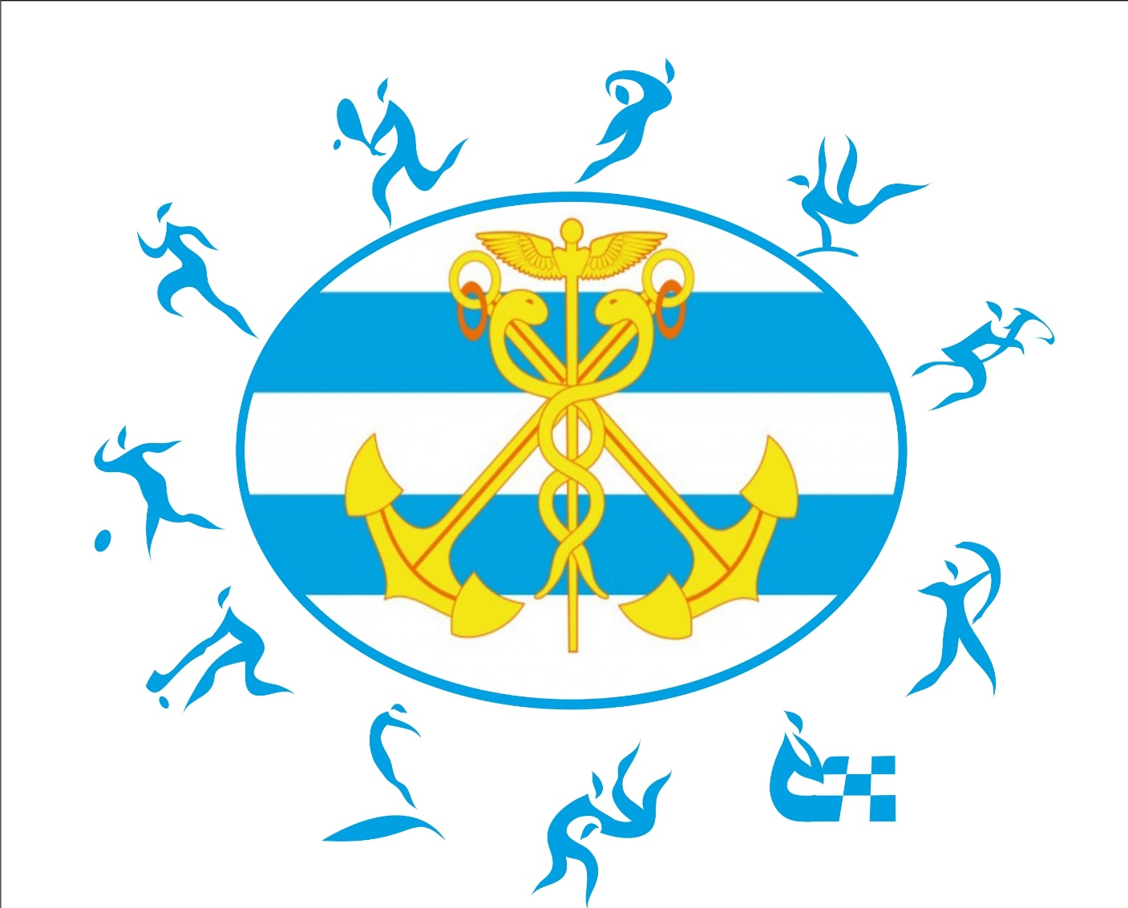

Отчет
Директора МБУ «СШ №1»
о работе в 2018 году.

СО

В 2018 году спортивный отдел МБУ «СШ №1» провел большой объем работ по реализации программ спортивной подготовки по культивируемым видам спорта в учреждении.
В течение года осуществлялась работа по реализация программ спортивной подготовки, в соответствии с Планами тренировочной работы и федеральными стандартами по 15 видам спорта, спортсмены учреждения принимали участие в соревнованиях различного ранга, запланированных в календаре спортивно-массовых мероприятий учреждения на 2018г.
Общее количество спортсменов проходивших подготовку в учреждении – 1359 человек:

Вид спорта | .
Прыжки на батуте | 126
Шахматы | 68
Тхэквондо | 39
Теннис | 133
ВБЕ | 132
Кикбоксинг | 92
Эстетическая гимнастика | 182
Легкая атлетика | 70
Дзюдо | 67
Стрельба из лука | 34
Конный спорт | 48
Футбол | 233
Бокс | 67
Самбо | 50
Адаптивный спорт | 18
Составлен перечень необходимого мягкого инвентаря, инвентаря, оборудования для реализации программ, культивируемых в учреждении. Созданы условия для эффективной работы учреждения, благоприятной атмосферы для проведения тренировочного и соревновательного процессов. Результатом этой работы стали достижения спортсменов Школы.
8 декабря 2018 года в г. Ростове на Дону в Спорткомплексе «Новое поколение», прошел Кубок Ростовской области, открытые областные соревнования и открытый Кубок г. Ростова на Дону по виду спорта восточное боевое единоборство (1180001311Я) - спортивная дисциплина Сётокан.
Победителями стали:Барлит Дмитрий 8 лет (ката),Коновалов Руслан 8 лет (кумитэ), Гераськина Анна 9 лет (ката, кумитэ, ката группа),Ли Виктория 9 лет (ката группа), Фурсов Артем 9 лет (ката группа), Килин Кирилл 9 лет (ката, кумитэ), Жихарев Егор 10 лет (ката группа), Алистратов Дмитрий 10 лет (ката группа), Сербаков Пётр 9 лет (ката группа),Гросс Даниил 10 лет (ката, катагруппа) Кубанцева Арина 12 лет(ката, кумитэ, ката группа), Ли Мария 16 лет(ката), Трофимов Анатолий 12 лет(ката, ката группа), Дымченко Денис 15 лет(ката), Заикин Максим 16 лет(ката),
Чемпионов и призеров готовили к соревнованиям тренера: Гераськин Валерий Григорьевич, Гераськина Светлана Сергеевна, Луговой Роман Анатольевич.
Поздравляем сразу девятерых наших чемпионов и призеров Европы по ВБЕ Сётокан 2018 года, выполнивших, в соответствие с новой ЕВСК, в Сербии нормативы для присвоения им спортивного звания «Мастер спорта России международного класса» по восточному боевому единоборству:
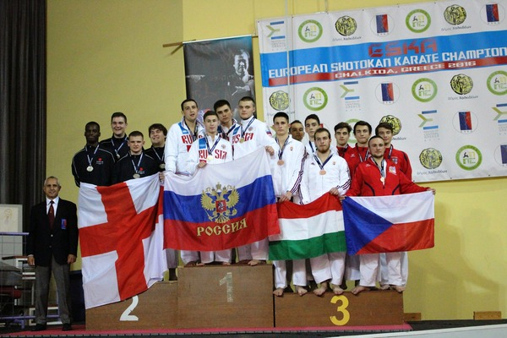
В составе сборной выступал спортсмен МБУ "СШ №1" Павел Львов, он стал чемпионом Европы под эгидой ESKA среди мужчин в виде программы сётокан - ката одиночные– результат, который до него добивался лишь один российский спортсмен в истории!

Спортсменки отделения эстетической гимнастики стали победительницами 17.11.2018 в Международном конкурсе сценического искусства!

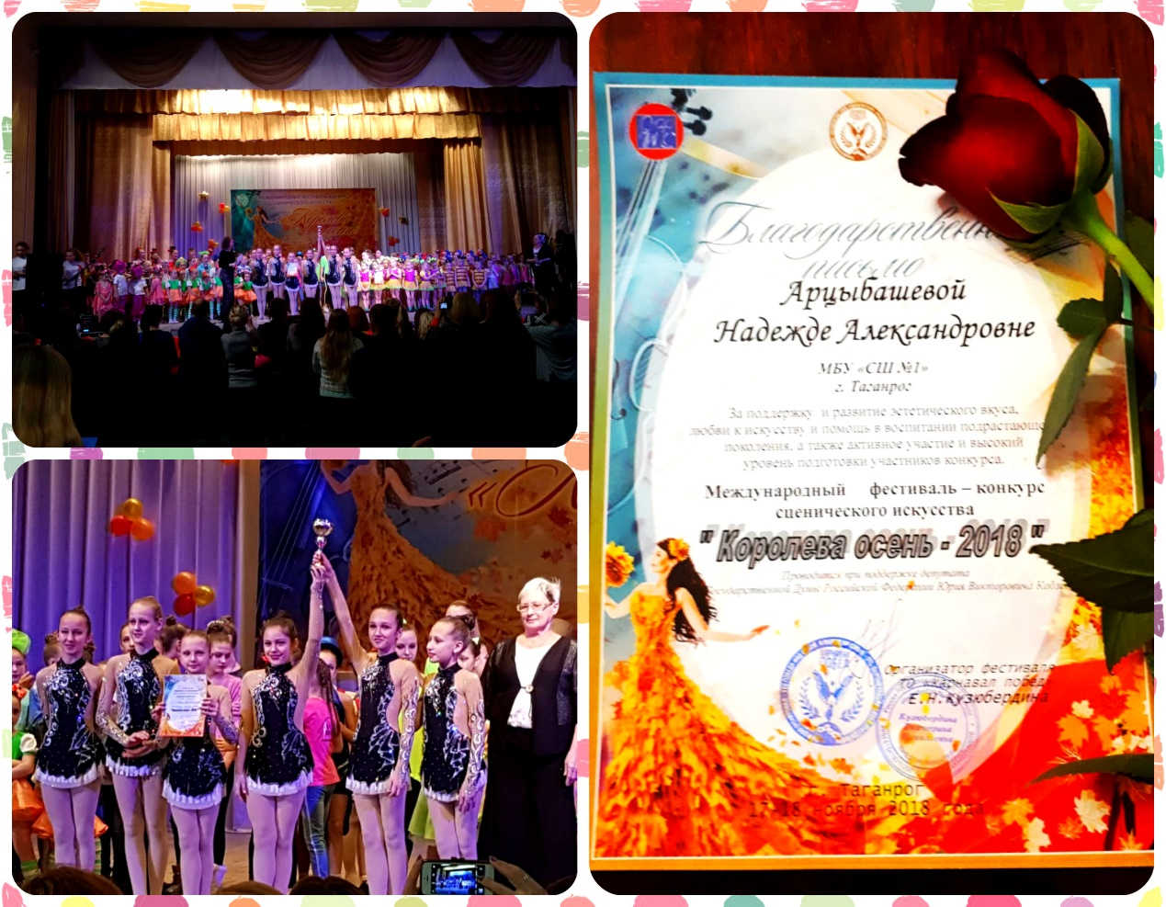
Спортсмены учреждения приняли участие в масштабных мероприятия, посвященные празднованию «Всероссийского дня самбо» и 80-летию со дня образования борьбы самбо.
В весовой категории 50 кг второе место занял Кобец Артем (тренер Александр Криворучко), в весовой категории 59 кг второе место занял Мамаки Иван (тренер Григорий Геворкян).

14 ноября наши футболисты заняли 3 место в турнире "ФК Олимпик собирает друзей"
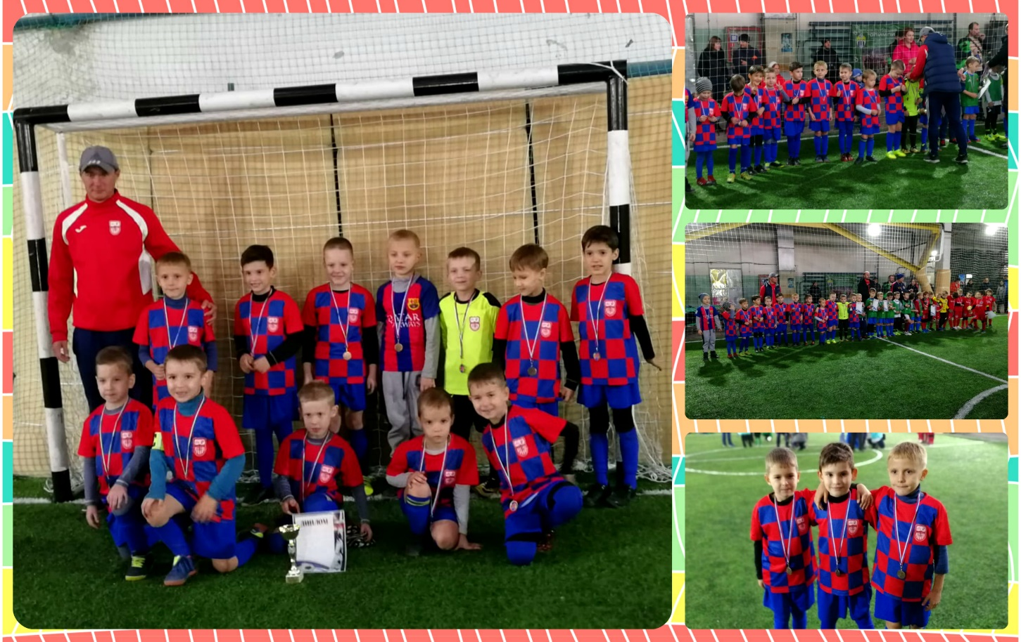

Открытый Кубок республики Адыгея по выездке, 15-16.11.2018 г.
Рябуха Владислав - 1 место , Лозовая Елизавета - 2 место, Проценко Арина 2 и 3 места
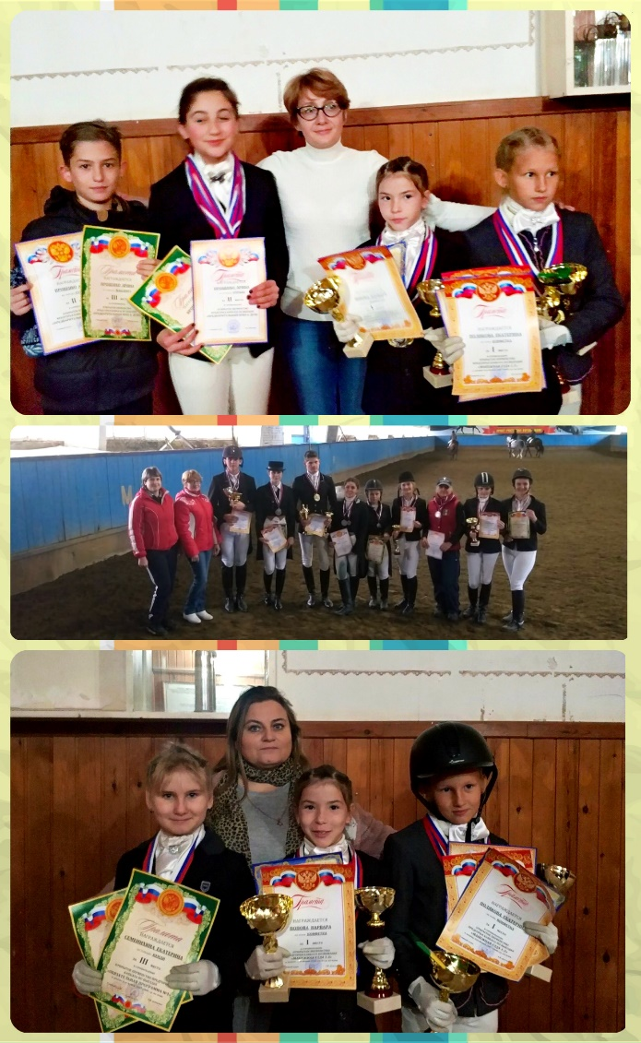

Кубок России по ВБЕ, дисциплине Вьет Во Дао, команда Ростовской области заняла 1 командное место
2-3 ноября, г.Москва

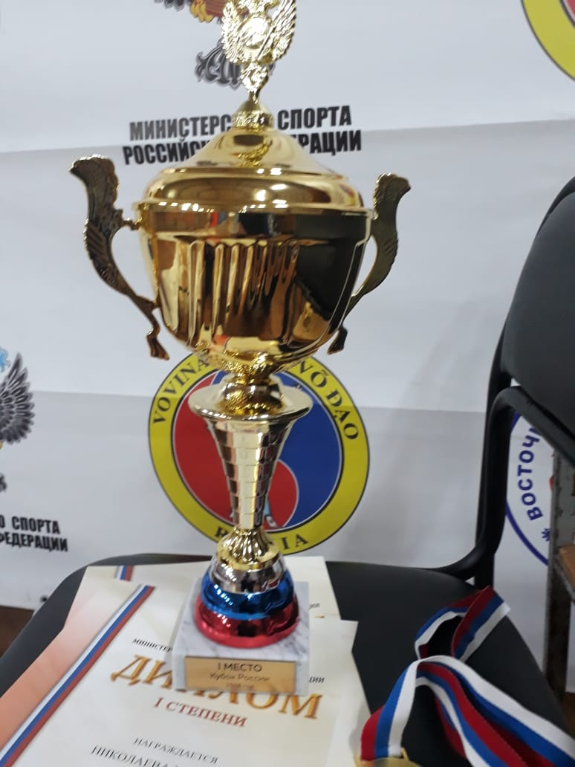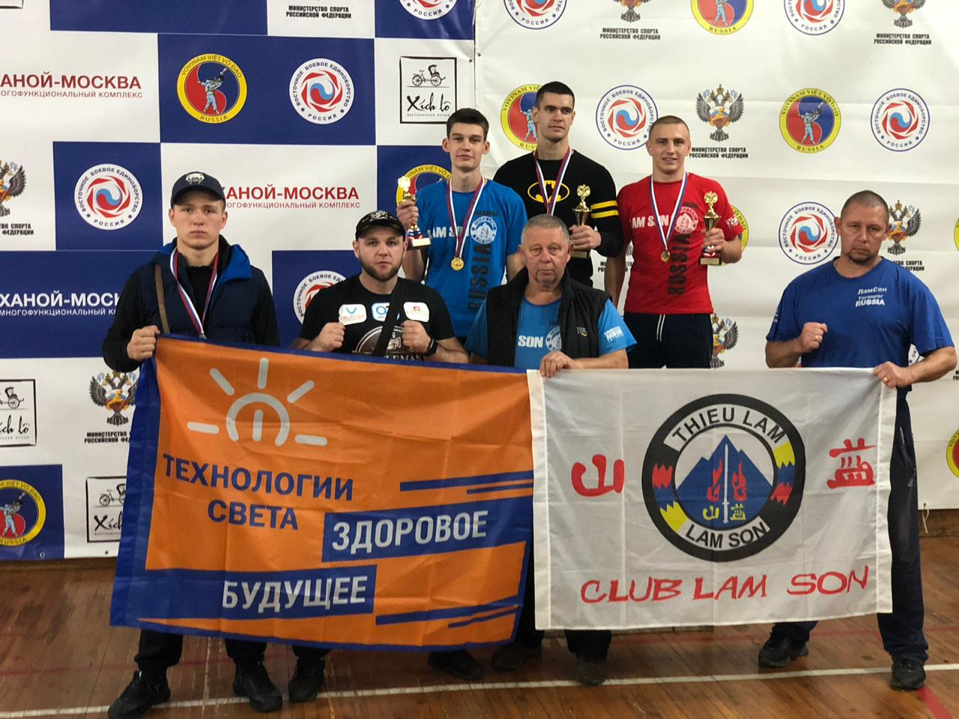

26-27 октября 2018 г. на базе Дворца Спорта "Прибой" состоялся открытый традиционный турнир по кикбоксингу «Кубок Петра», в котором приняло участие более 200 спортсменов.
26 и 27 октября 2018 года в спортивном комплексе «Лидер», город Ростов-на-Дону, прошли первенства Ростовской области по борьбе самбо среди юношей и девушек 2001-2003 и первенство Ростовской области по борьбе самбо среди юниоров и юниорок.
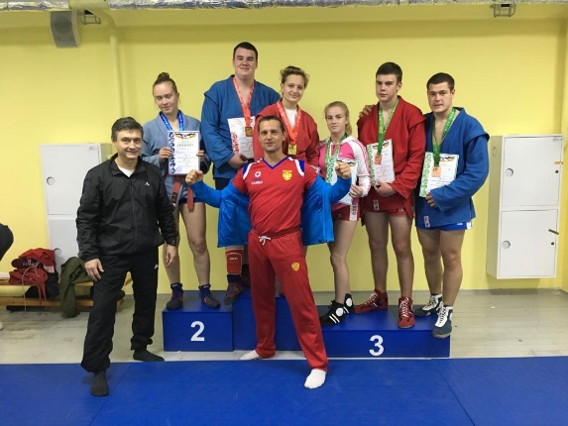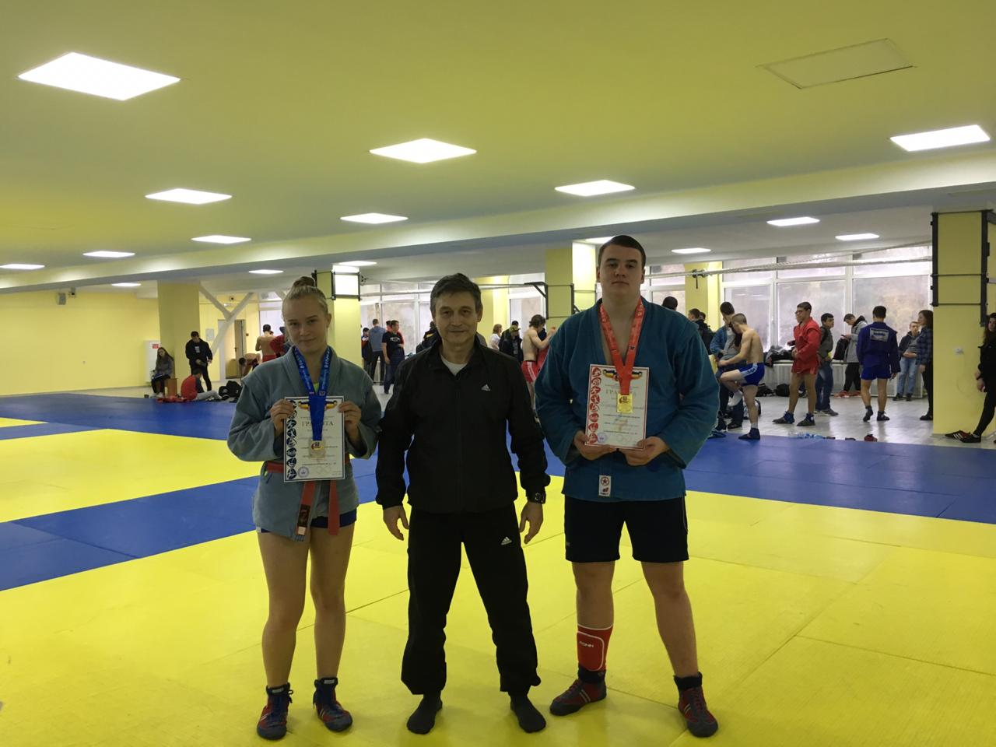

Турнир РТТ в теннисе Молчанова Анна победила в Первенстве Ростова-на-Дону ТВД,

в Открытом республиканском турнире "Весталия" команда эстетической гимнастики "Крылья" заняла второе место,

На Всероссийских паралимпийских стартах по программе Специальной Олимпиады Морозова Анастасия и Трубникова Ярослава заняли все первые места!
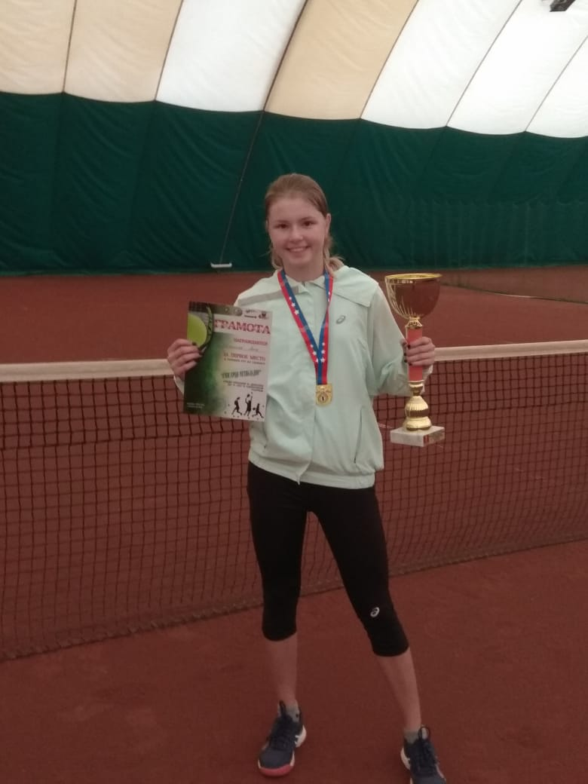
30.10.2018 года в спортивном клубе «Дзюдо Тайм» прошло первенство г. Таганрога по самбо среди юношей и девушек 16-17 лет (2001-2002 г. г. рождения) В весовой категории 48 кг первое место и золотую медаль завоевала Криворучко Маргарита, в весовой категории 70 кг первое место и золотую медаль завоевала Глазырина Влада, в весовой категории 60 кг первое место и золотую медаль завоевал Шевчун Руслан, в весовой категории 56 кг второе место и серебренную медаль завоевал Лисов Даниил. 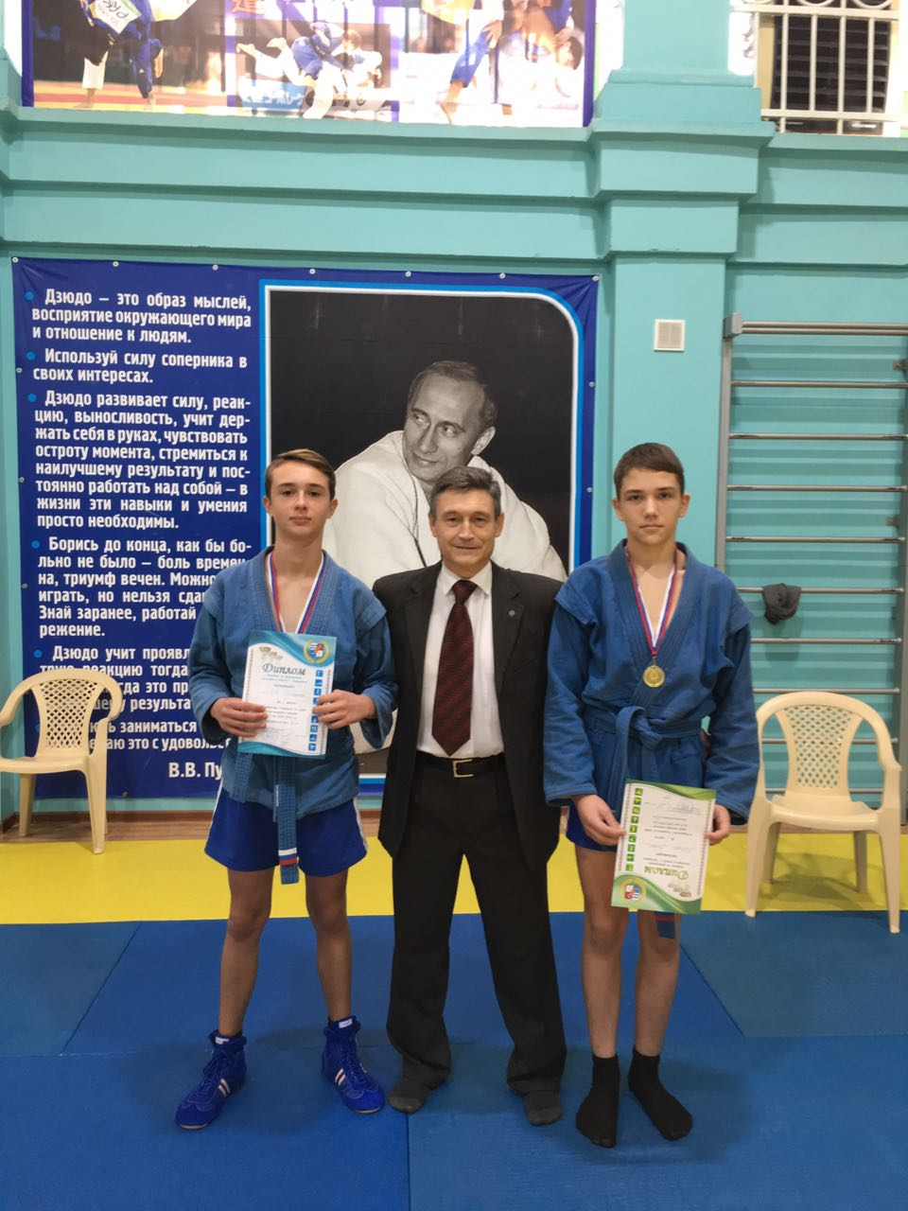
Спортсмены и сотрудники МБУ «СШ №1» приняли активное участие в празднике, посвященном 95- летию комитета по ФКиС г. Таганрога

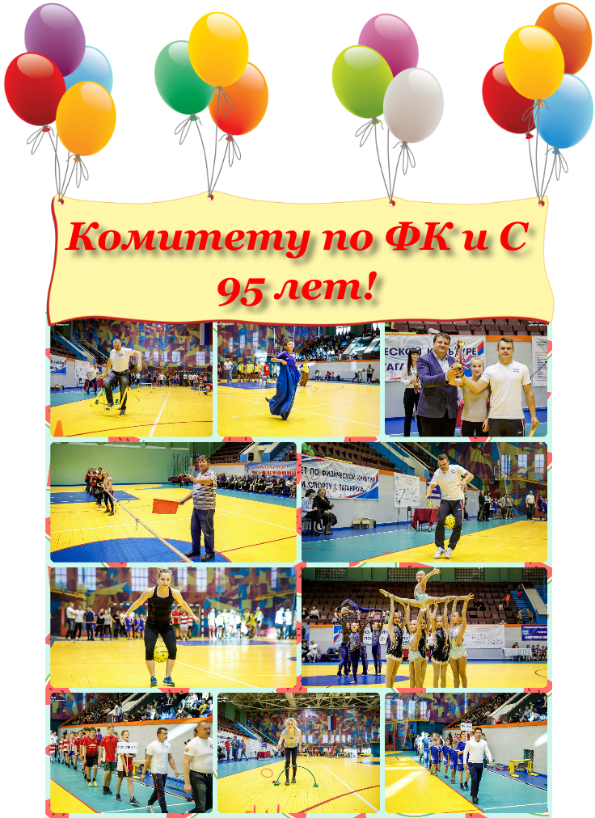
Открытое первенство по дзюдо г.Шахты 28-29.09.2018: Шапошников Вячеслав -1 место, Ковалев Кирилл -2 место, Куликов Святослав -3 место. Тренер Сергей Сергеевич Костюченко!

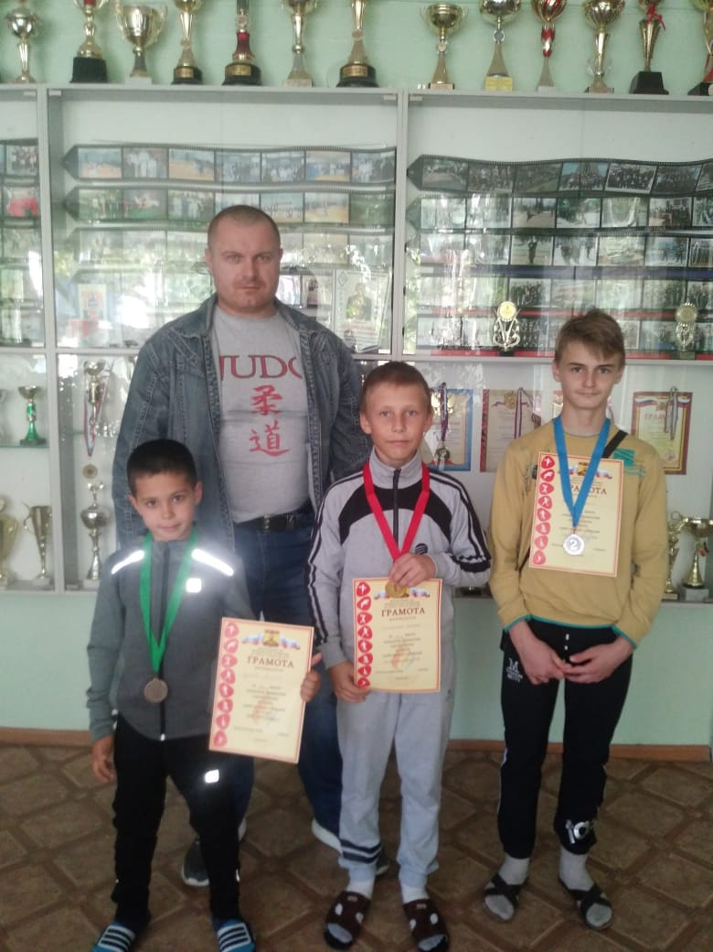

27 Открытый традиционный турнир по дзюдо посвященный дню освобождения г.Анапы , Шапошников Кирилл и Ковалев Кирилл – 3 место!
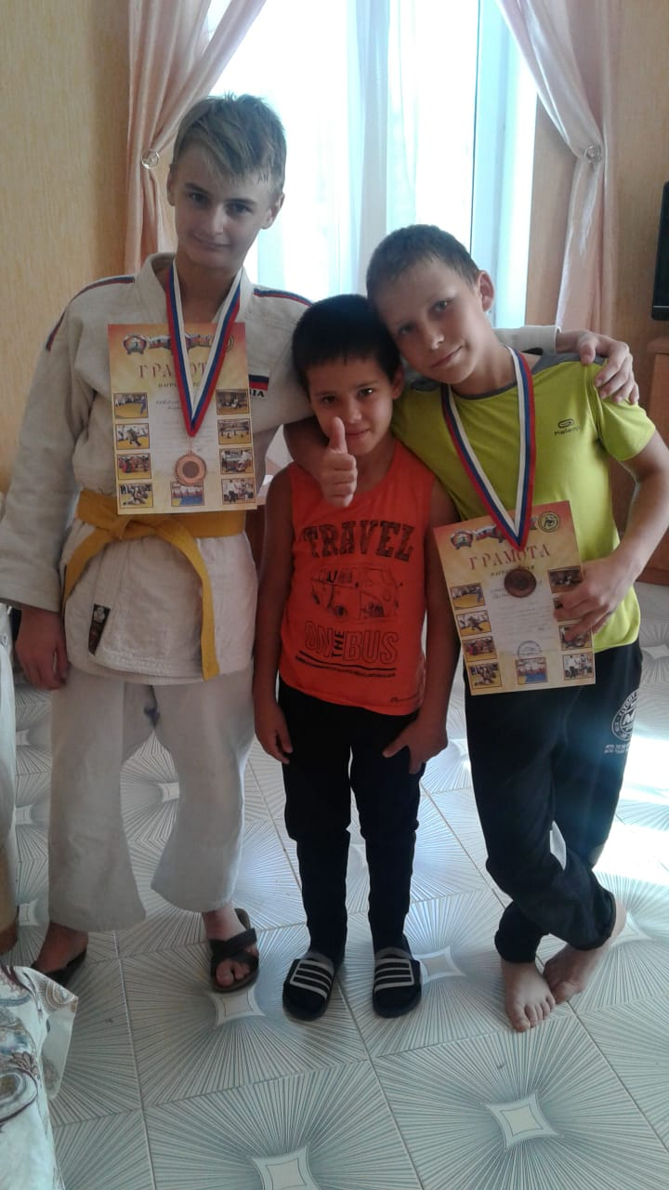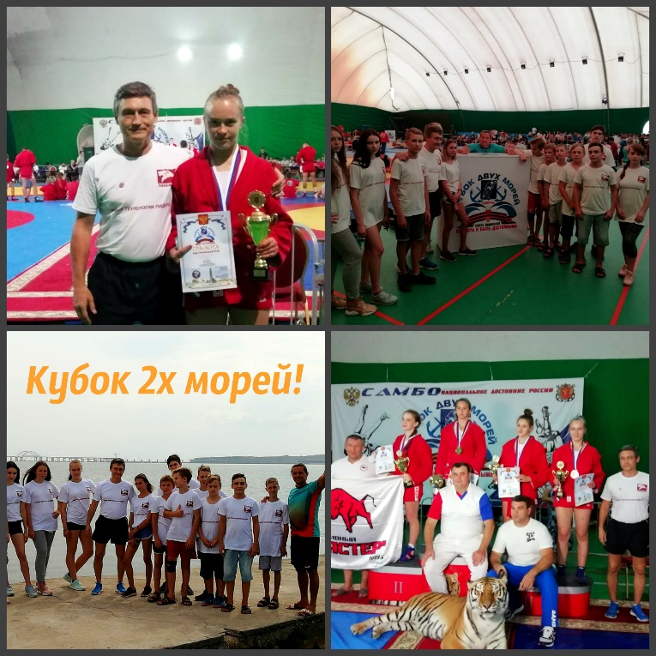
С 31 августа по 2 сентября 2018 года в городе Керчь, Республика Крым стартовал шестой по счету Всероссийский юношеский турнир по самбо "Кубок двух морей-2018". Второе место в весовой категории 38 кг завоевала Ксения Шулико (тренер Ю. М. Шмаков) и третье место в весовой категории 60 кг. Влада Глазырина (тренер А. Б. Криворучко).
25 августа на Чемпионате Мира, проходившем во Вьетнаме Каменцев Кирилл стал бронзовым призером, а тренер МБУ «СШ №1» Анатолий Борисович Яковлев подтвердил свое звание - Чемпиона Мира по Вьет Во Дао во второй раз в своей карьере.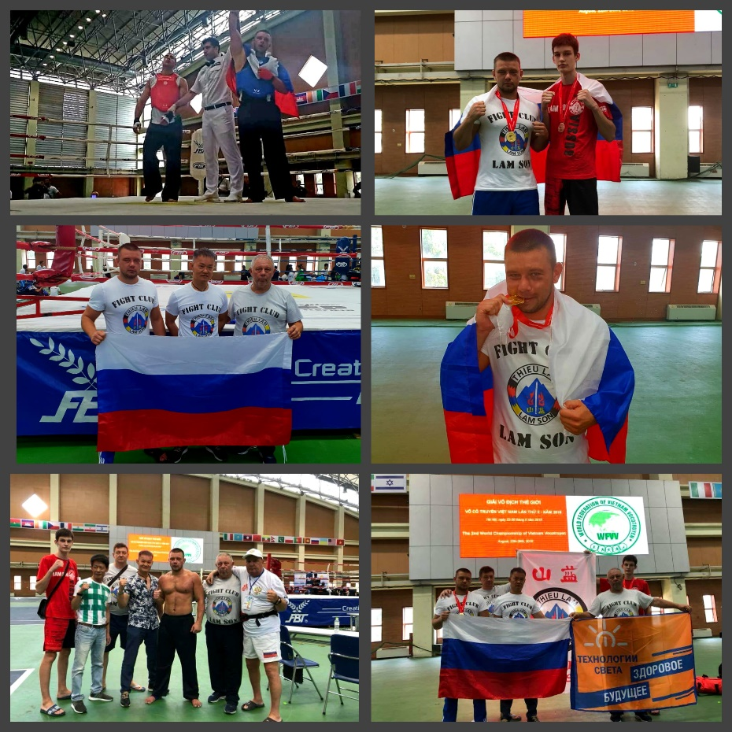
Стараниями тренеров Бондаренко Дмитрия и Менщикова Романа команда ребят 2009 г.р. заняла 1 место в Первенстве Ростова-на-Дону

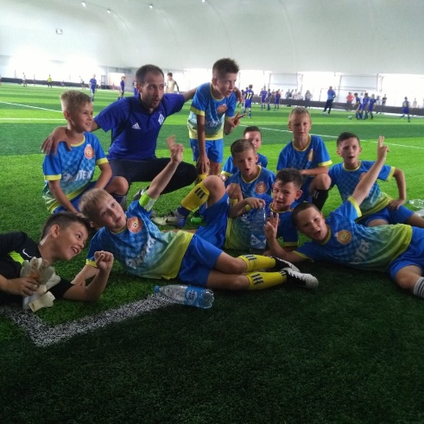
24 июня на турнире РТТ в Ростове-на-Дону, Молчанова Анна стала победителем теннисного турнира среди девушек.

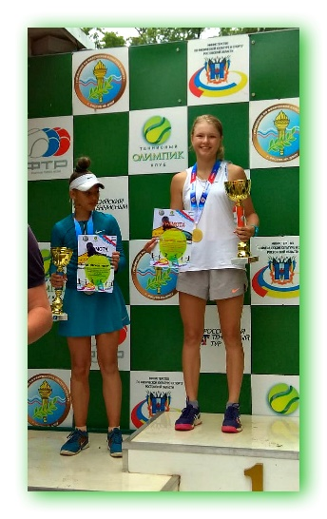

Спортсмены школы приняли участие в 29-м Всероссийском олимпийском дне, его отметили 23 июня общегородской зарядкой. 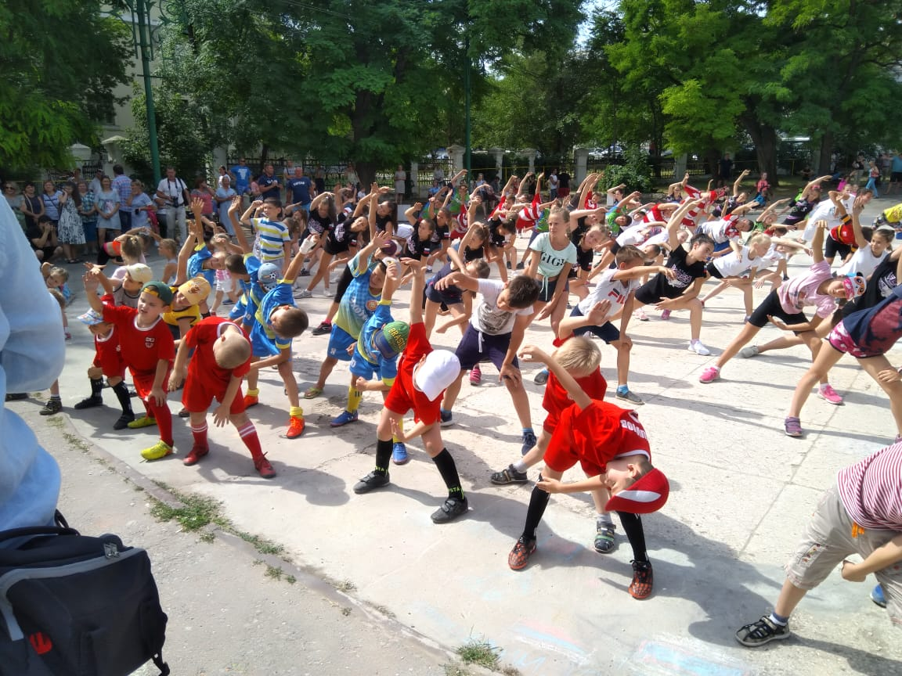 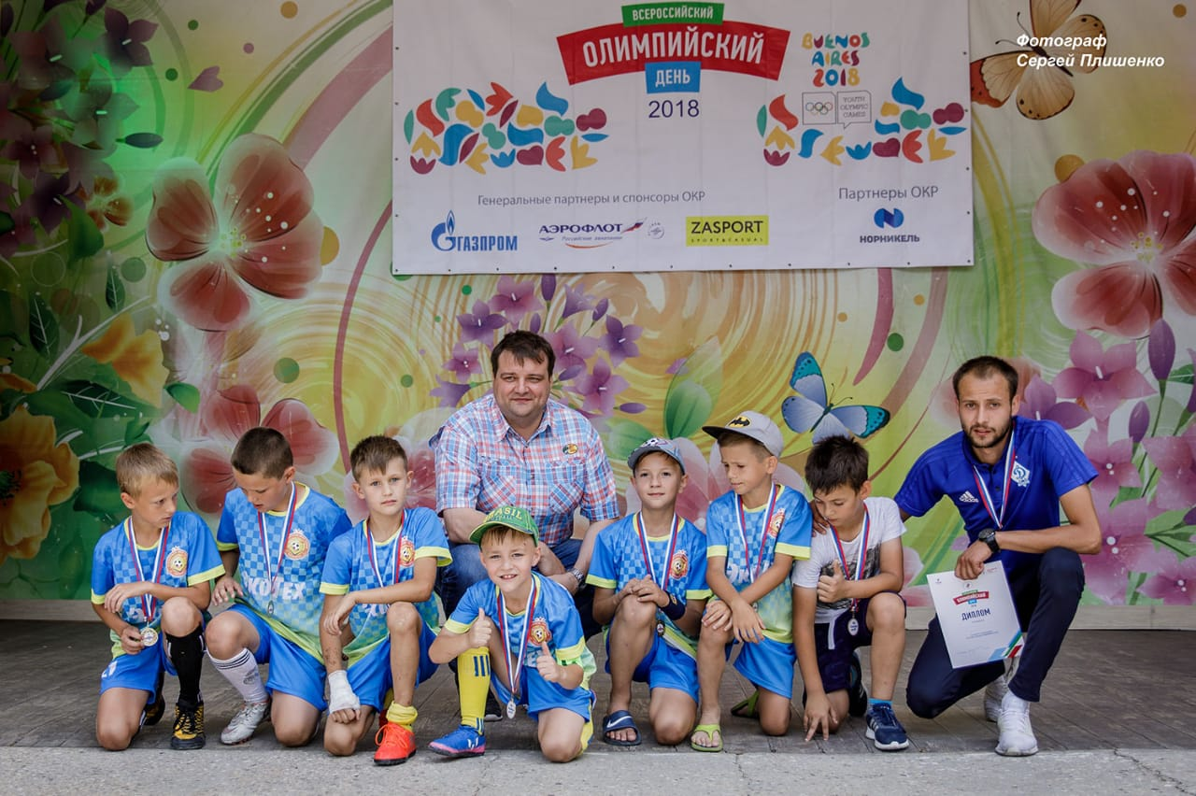 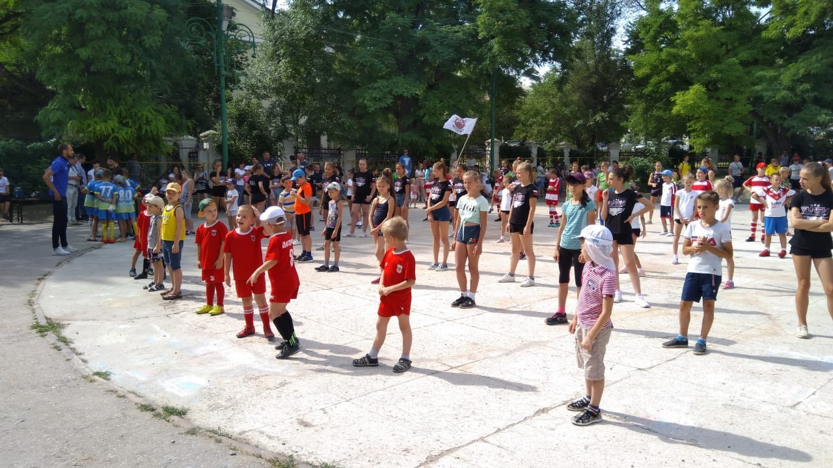
08.06.2018 года прошло Открытое Первенство МБУ «СШ №1» по адаптивному спорту отделения конного спорта. Традиционно соревнования прошли в ККЦ «Атаман».
17 участников – с диагнозами ЛИН, аутизм, ПОДА приняли участие в 35 стартах.
В Таганроге соревнования такого уровня проходят второй раз, опыт 2017 года подтвердил важность и необходимость такого рода соревнований.
Поддержать ребят приехали спортсменки из отделения эстетической гимнастики МБУ «СШ №1», глухие и слабо -слышащие девочки выступили на открытии соревнований.
Официально в МБУ «СШ №1» адаптивный спорт культивируют третий год, но развивать это направление начали задолго до этого. Родители особенных деток и, конечно, сами спортсмены рады возможности заниматься спортом. Не секрет, что спорт помогает ребятам легче пройти период социализации, родители и спортсмены видят, что они не одиноки, они чувствуют поддержку тренеров и заботу о их детях.

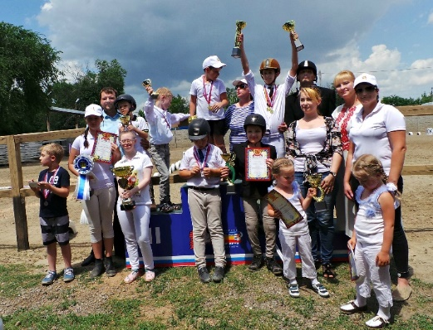 | Мир един для всех, мы разные, но мы живем на одной планете. Одно из правил проведения таких мероприятий – это равноправие и партнерство.

Наши юные футболисты стали Чемпионами Первенства ЮФО-СКФО среди юношей 2009г.р во второй раз  (тренры Панченко С.Н. и Меньшиков Р.В., Бондаренко Д.А.) | 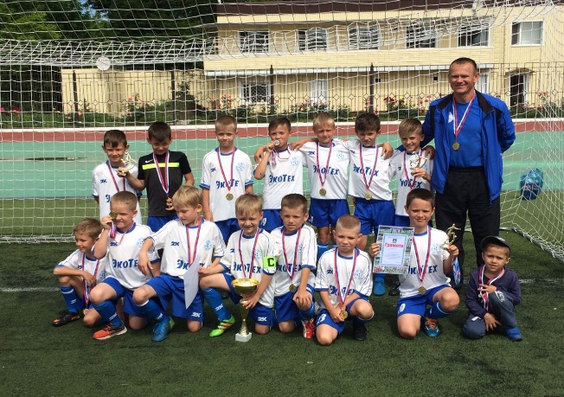
Сотрудники и обучающиеся школы приняли активное участие в общегородских мероприятиях, «Зарядка с чемпионом», «День семьи, любви и верности».

Культивируемые виды спорта в МБУ «СШ №1» в 2018 году
Олимпийские виды |  | Неолимпийские виды
Базовые виды спорта для РО на 2014-2018г в соответствии с Приказом Министерства спорта Российской Федерации №83 от 14 февраля 2014 года | Не базовые
- Легкая атлетика  - Прыжки на батуте  - Теннис  - Тхэквондо  - Футбол  - Конный спор  - Бокст | - Дзюдо  - Стрельба из лука  - Шахматы  - Адаптивный спорт | - ВБЕ  - Кикбоксинг  - Самбо  - Эстетическая гимнастика

Эффективность работы видов спорта

Вид спорта | Кол-во обучающихся | Выполнили разряды в 2018 году  чел | участники школьных, городских и областных соревнований чел | участников всероссийских соревнований  чел. | участников международных соревнований  чел.
Легкая атлетика | 70 | 4 | 70 | 0 | 0
Прыжки на батуте | 126 | 31 | 126 | 10 | 0
Теннис | 133 | 79 | 133 | 2 | 0
Тхэквондо | 39 | 0 | 39 | 0 | 0
Футбол | 233 | 52 | 233 | 32 | 0
Конный спорт | 48 | 43 | 48 | 2 | 0
Бокс | 67 | 0 | 67 | 0 | 0
Шахматы | 68 | 17 | 68 | 3 | 0
Адаптивный спорт | 18 |  | 18 | 2 | 0
Дзюдо | 67 | 0 | 22 | 0 | 0
Стрельба из лука | 34 | 29 | 30 | 6 | 0
ВБЕ | 132 | 32 | 132 | 2 | 2
Кикбоксинг | 92 | 12 | 92 | 14 | 1
Самбо | 50 | 26 | 50 | 2 | 0
Эстетическая гимнастика | 182 | 38 | 182 | 7 | 0
ИТОГО | 1359
В 2018 году обучающиеся в учреждении приняли участие в 54-х общегородских и школьных, 51-их региональных, 26-ти всероссийских и 3 международных соревнованиях.
Заняли 426 первых мест (по олимпийским 288, по неолимпийским 138), 308 вторых мест (185 по олимпийским, 123 по неолимпийским) и 321 третьих мест (193 по олимпийским и 128 по неолимпийским).
Календарный план выполнен на 41 % (смотреть отчет о выполнении МБУ «СШ №1» календарного плана спортивных мероприятий в 2018году) в связи с отсутствием финансирования по статьям спортивные мероприятия.

Всего обучающихся 1359 человек, имеют действующие спортивные разряды на 25.12.2018 года - 678 человек, что составляет 49,8%, из них МС -6 человек, КМС – 58 человека, Iразряд -25 человек, массовые разряды- 589 человека.
Из них в 2018 выполнено массовые разряды-202 чел., I разряд -10 чел., КМС – 12 чел., МС – 1 чел.

АХЧ
В 2016 году АХЧ занималась мероприятиями, согласно утвержденным Планам работ:
- ПЛАН Хозяйственных мероприятий по подготовке и работе МБУ ДО ДЮСШ №1 в осеннее - зимний период 2016 - 2017г.г.;
- ПЛАН антитеррористической и пожарной безопасности на 2016 год МБУ ДО ДЮСШ №1;
- ПЛАН по энергосбережению и повышению энергетической эффективности на 2016 год МБУ ДО ДЮСШ №1;
- ПЛАН основных мероприятий по охране труда.

В плане хозяйственных мероприятий по подготовке и работе МБУ ДО ДЮСШ №1 в осеннее - зимний период 2016 - 2017г.г. в 3-м квартале 2016 г. были проведены все регламентные работы – промывка, ремонт, опрессовка системы отопления, визуально обследованы находящихся на балансе здания, проведена проверка электрооборудования, приборов учета электроэнергии и водопотребления.
В плане антитеррористической и пожарной безопасности, в учреждении разработан паспорт безопасности места массового пребывания людей, переработана и утверждена администрацией школы инструкция о мерах пожарной безопасности учреждения, ежеквартально с записью в журналах проводится проверка работоспособности и обслуживание автоматической системы пожарной сигнализации и первичных средств пожаротушения, проведено обучение и проверка знаний пожарно-технического минимума в объеме производственных обязанностей 2-м сотрудникам.
В плане по энергосбережению и повышению энергетической эффективности на 2016 год в учреждении закуплены и заменены приборы освещения на энергосберегающие и более эффективные по светоотдаче в служебных и бытовых помещениях, максимально используется естественное освещение.
В плане основных мероприятий по охране труда, переработаны инструкции по всем должностям учреждения, проведено обучение и проверка знаний по охране труда в объеме 42 часа на базе негосударственного учебного центра «Образование Плюс» 3-м сотрудникам учреждения, ежегодно проводится проверка знаний по охране труда всех сотрудников учреждения с оформлением протокола проверки знаний.
В марте 2016 года учреждение провела специальную оценку условий труда.
Все сотрудники МБУ ДО ДЮСШ №1 в 2016 году прошли профосмотр и прослушали санминимум , получили допуск к работе профпатолога и паспорта здоровья.
В течение 2016 года заключались договоры для качественной работы учреждения.
В МБУ ДО ДЮСШ №1 в 2016 г. была проведена плановая проверка по охране труда
В рамках общественных работ сотрудники учреждения принимали участие в:
- статистических подсчетах пассажиропотока на общественном транспорте в объеме 32 чел/часов;
- в городских субботниках;
- дежурство на избирательных пунктах.

Бухгалтерия
Налоговый и бухгалтерский учет ведется на основании инструкции по бухгалтерскому учету 33н от 25.03.2011 г. (в редакции приказов Министерства финансов РФ от 26.10.2012 г. № 139н и 29.08.2014 г. №89н).
Предусмотрено финансовое обеспечение муниципального задания на 2016 год из средств местного бюджета 16078,0 тыс. руб. В 2015 году выделяется субсидия на иные цели 200,0 тыс. руб. Освоение субсидии направлено на приобретение спортивного оборудования и спортивного инвентаря.
Регистрация в ИФНС Свидетельство № 001471334. ИНН/КПП 6154071901/615401001. Лицензия на право ведения образовательной деятельности № 5704 от 03.09.2015 г., серия 61Л01 № 0003345. Устав от 28.05.2015 г.
Отчет по закупкам: в начале года разработан и опубликован на официальном сайте план-график размещения заказов на поставку товаров, выполнение работ, оказание услуг для обеспечения государственных и муниципальных нужд на 2016 год.
Всего в 2016 г. осуществлено 32 закупки. Из них:
- 2 закупки конкурентным способом – запросом котировок (закуплены канцелярские товары, платные медицинские услуги по проведению медицинского осмотра сотрудников МБУ ДО ДЮСШ №1);
- 5 закупок у единственного поставщика (подрядчика, исполнителя) на основании п.п.1, 8, 23, 29 – коммунальные платежи, расчеты с управляющей компанией;
- 6 закупок у единственного поставщика (подрядчика, исполнителя) на основании п.32 – аренда;
- 19 закупок у единственного поставщика (подрядчика, исполнителя) на основании п.п. 4 и 5 (закупки не превышающие 100 тыс. руб. и 400 тыс. руб.).
Опубликовано на Официальном сайте согласно 44-ФЗ всего 11 договоров.

